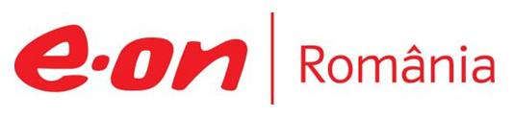

14 noiembrie 2019

RAPORT ZILNIC

În scopul unei mai bune colaborări, vă rugăm să ne semnalaţi eventualele neplăceri şi să ne oferiţi sugestii pe care le consideraţi necesare creşterii calităţii serviciului de monitorizare.

1.Ştiri şi emisiuni din domeniul gazelor

Nu au fost ştiri de interes pe canalele radio-TV.

2.Ştiri şi emisiuni din domeniul energiei

Calificativ:  NEUTRU | Scandal după falimentul RADET | PrimaTV-18:34  1min 58s  Antena1-19:24  2min 15s  ProTV-19:12  2min 11s  TVR1-20:11  2min 43s  RadioRomânia-22:05  0min 47s
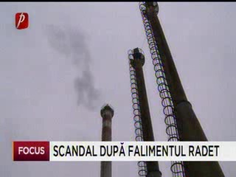 | Serviciul de furnizare a agentului termic a trecut în sarcina Termoenergetica, potrivit unei decizii a Consiliului General al Primăriei Capitalei, după ce  RADET a intrat oficial în faliment. Termoenergetica preia ţevile şi livrarea agentului termic, dar nu şi datoriile istorice uriaşe care sunt imputate acum de Elcen Primăriei Capitalei.  Primarul General, Gabriela Firea, a dat asigurări că bucureştenii nu vor rămâne fără apă caldă şi căldură, însă consilierii din opoziţie cred că furnizarea agentului termic şi a apei calde este incertă.  VIDEO PrimaTV  VIDEO Antena1  VIDEO ProTV  VIDEO TVR1  AUDIO RadioRomânia

